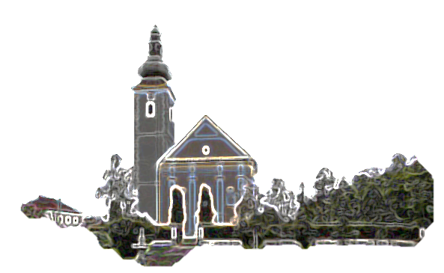

Prvo čitanje :  1Kr 3, 5.7-12

Drugo čitanje: Rim 8, 28-30

Evanđelje: Mt 13, 44-52

**ZBORNA MOLITVA**:

Bože, zaštito i uzdanje naše, bez tebe ništa nije valjano, ništa sveto.  
Umnoži nad nama svoje milosrđe da se po tvom promislu i vodstvu tako služimo zemaljskim dobrima te srcem prionemo za nebeska. Po Gospodinu.

**Ulazna pjesma**

Bog je u svom svetom prebivalištu,  
Bog što u svom domu ujedinjuje svoj narod:  
on daje moć i silu narodu svome.   (Ps 68, 6-7.36)

**Popričesna pjesma**

*Blagoslivljaj, dušo moja, Gospodina*

*i ne zaboravi dobročinstava njegovih!  (Ps 103, 2)*

17. NEDJELJA KROZ GODINU



**SVETI IVAN VIANNEY**

Rodio se 8. svibnja 1786. u Dardilly kraj Lyona u Francuskoj. Njegovi roditelji su bili pobožni seljaci. Sveti Ivan je proveo djetinjstvo i mladost u vrijeme vladavine Francuske revolucije čuvajući tri ovce i jednu magaricu ili je pomagao u radovima na polju. U selu tada nije bilo učitelja. Kad mu je bilo 11 godina, prvi put se ispovjedao kod kuće pred svećenikom koji je odbio položiti zakletvu na revolucionarni ustav. U noćnim satima je Ivan bio na vjeronaku koji se održavao po kućama tajno a držale su ga redovnice obučene u građansko odijelo.

Prvu Svetu Misu služio je u sjemenišnoj kapeli 14. kolovoza 1815. Bio je poslan kao kapelan župniku Balleyu. Taj svećenik je prednjačio u molitvi pokori i odricanju. Nakon 30 mjeseci umre župnik Balley a Sveti Ivan Vianney bi premješten za župnika u selo Ars, vjerski posve zapušteno selo koje je imalo 230 osoba i četiri gostionice. Pijanstvo je bila pošast. U crkvu je malo tko polazio. U Arsu je Sveti Ivan Vianney svoje pastoralno djelo počeo dugim noćnim satima molitve pred Presvetim Oltarskim Sakramentom, osobnom strogom pokorom i nadahnutim propovjedima.

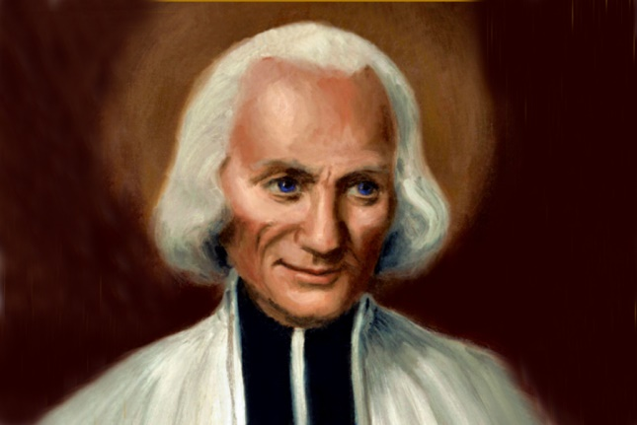



**NEDJELJNA BOŽJA RIJEČ**

U ono vrijeme: Reče Isus mnoštvu:

»Kraljevstvo je nebesko kao kad je ­blago skriveno na njivi: čovjek ga pronađe, sakrije, sav radostan ode, proda sve što ima i kupi tu njivu. Nadalje, kraljevstvo je nebesko kao kad trgovac traga za lijepim biserjem: pronađe jedan dragocjeni biser, ode, rasproda sve što ima i kupi ga. Nadalje, kraljevstvo je nebesko kao kad mreža bačena u more zahvati svakovrsne ribe. Kad se napuni, izvuku je na obalu, sjednu i skupe dobre u posude, a loše izbace. Tako će biti na svršetku svijeta. Izići će anđeli, odijeliti zle od pravednih i baciti ih u peć ognjenu, gdje će biti plač i škrgut zubi. Jeste li sve ovo razumjeli?« Odgovore mu: »Jesmo.« A on će im: »Stoga svaki pismoznanac upućen u kraljevstvo nebesko sličan je čovjeku domaćinu koji iz svoje riznice iznosi novo i staro.«

Kad Isus završi sve ove prispodobe, ode odande.

Riječ Gospodnja.

|  |
| --- |
| Slikovni rezultat za lovro zaplatić pitU prispodobi je važan jedan detalj: čovjek ode sav radostan. ‘Veliko otkriće’, to jest spoznaja što je ono ‘jedno potrebno’ (unum necessarium) sve nadmašuje i obasjava sva traganja, uloženi trud, gubitke i poraze; sva ona izrugivanja susjeda, rodbine, ukućana i prijatelja koji kažu da smo ‘čudni’; vraća stostruko za sva ograničenja koja smo sebi nametnuli. Sve se preobrazilo. Sada novim očima promatramo svijet. Uvijek je tako: kada nešto dragocjeno pronađemo - životnog suputnika, iskrena prijatelja ili zanimljiv posao - sve se mjeri prema tome, sve ostalo stupa u drugi plan, biva relativizirano. Dakle, naglasak leži na onome što smo dobili a ne na onome što smo ostavili! Zato je ‘sjaj dragocjenog bisera’ svijetlio u katakombama i obasjavao tamu boli i progonstva prvih kršćana.  I čovjek je sada njivu (vlastiti život) gledao sasvim drugim očima: on zna za tajnu. Njiva svima izgleda posve obična. Ali on zna da u njoj leži blago. Kršćanin koji nasljeduje Krista dobiva ne samo novo srce, već i nove oči. On vidi ‘biser’ u svim stvorenim stvarima. Prepoznaje ‘skriveno blago’ u nekoj boli, gubitku, nepravdi.  Mi hoćemo ‘malo’ Boga, ‘malo’ religije posred sivila svakidašnjice i grubosti svijeta, ali Isus u današnjoj prispodobi kaže da Kraljevstvo nebesko osvajaju velikodušni i odvažni, a ne polovični i bojažljivi. Sve na svijetu ima svoju cijenu. I vjera. Ona nije za gotovane. |

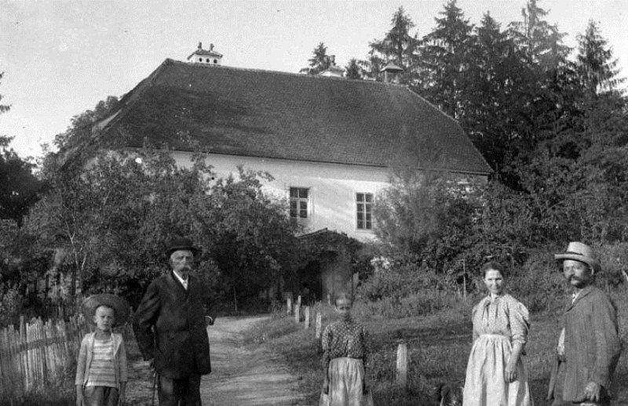….Prvi značajni zapisi o Rečici odnose se na 15. stoljeće. Za vrijeme grofice Marije Magdalene počinje razvoj Rečice. Draškovići koji su vlastelinstvo u Rečici dobili kao miraz od grofova Nadasdy, zamjenjuju stari drveni dvor novim jednokatnim zidanim dvorom s gospodarskim zgradama i žitnim skladištima.

**zanimljivosti**

...... prema popisu župa iz 1501. Godine nalazimo i župu sv. Nikole u Luki (Pokupskoj). Danas je teško odrediti lokaciju same crkve.

….Uz pomoć župljana i grofa Draškovića započela je godine 1737. gradnja današnje crkve u Rečici. Godina početka gradnje uklesana je u zaglavnom kamenu nadvratnika ulaza u prizemlju zvonika. Do godine 1739. podignuti su bočni zidovi i sakristija. Zidanje zvonika je završeno 1744. Visok je 45 metara i dominira cijelim krajem. 1765. crkva je popločana klesanim kamenim pločama. Gradnja crkve tekla je sporo tako da je tek 1782. godine i posvećena.  
1851. godine crkva i župni dvor temeljito su obnovljeni. Nažalost pri tome se izgubio njezin prvotni baroktni inventar a i oltari su više puta mijenjani. Na glavnom oltaru je slika sv. Ivana Krstitelja iz 18. stoljeća."

* *prema popisu stanovništva naselje Rečica brojilo je najviše stanovnika 1953. godine ( 541), Luka Pokupska 1931. godine (735), Zamršje 1900. godine (454), Karasi 1953. godine ( 164) stanovnika*
* *Rečica leži na 119 metara Nadmorske visine, Luka Pokupska na 121 metar, Zamršje na 110 a Karasi na 108 metara nadmorske visine.*

30.05.2008. godine grupa entuzijasta umjesto kukanja, opće poznatog i najraširanijeg sporta u Hrvata odlučila je nešto sama poduzeti u svojoj sredini. I tako je nastalo Društvo za promicanje kulture življenja ili ZUK u Zamršju. U početku dijelom u vjeronaučnoj dvorani u Rečici dijelom u zapuštenom i zaraslom vatrogasnom domu u Zamršju. Danas je dom uređen i središte je aktivnosti društva koje razvija svoje projekte uz pomoć EU fondova. Najznačajniji projekt jest „ŽITNA LAĐA“. Ova grupa entuzijasta pokazala je je moguće kada se hoće i prestane kukati.

MOLITVENA ZAJEDNICA: susreti nedjeljom u 18,00 sati u župnoj crkvi.

Pozivamo sve da nam se pridruže!

Molitva je srce i duša naše vjere. Ona je snaga i naša hrana.

* DAROVI ZA POTREBE ŽUPE: svoje priloge za potrebe župe možete dati u župnom uredu, sakristiji ili u banci na račun. HR8124000081104962168 Župa sv. Ivana Krstitelja Rečica 47. Rečica ( s naznakom: za župu)

|  |  |  |
| --- | --- | --- |
| Ponedjeljak,  31.srpnja | **OBAVIJESTI**  18,00 | Ignacije Lojolski  + Hrvoje Zebić i ob.; + Barbara Žunac (god); + Kata, Josip Horvat (god) |
| Utorak,  01.kolovoza |  | Alfonso Marija de Ligouri |
| Srijeda,  02.kolovoza |  | Gospa od Anđela |
| Četvrtak,  03.kolovoza |  | Augustin Kažotić |
| Petak,  04.kolovoza | 18,00 | Ivan Marija Vianney – PRVI PETAK  MISA ZAHVALNICA  + Franjo Zebić |
| subota,  05.kolovoza |  | Gospa Sniježna |
| **Nedjelja,**  **06.kolovoza** | 9,00 | **PREOBRAŽENJE GOSPODINOVO**  + Slavko Cvetković i ob.; + Josip Novosel i ob.; + Stipo Briševac; + Mara, Ivan Belokleić; + Karlo, Mara Cvetković |

ZA POTREBE ŽUPE DAROVALI OVAJ TJEDAN: Ivan Cvetković, Zamršje 37..

Hvala svim darovateljima!

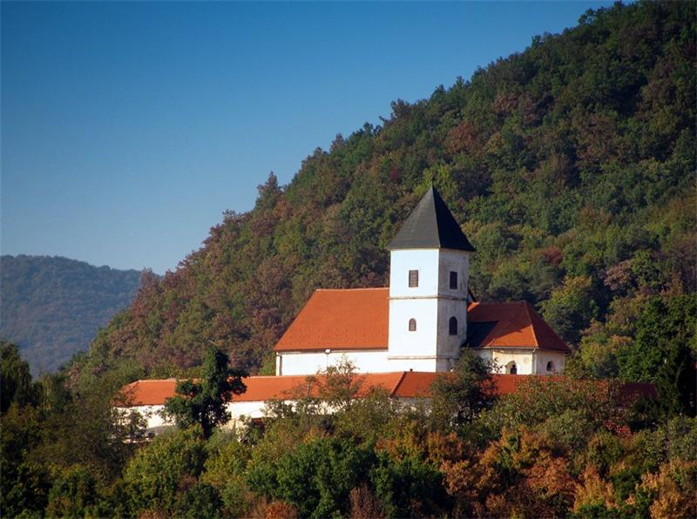12. Kolovoza planiramo HODOČAŠĆĆE Majci Božjoj Gorskoj u Lobor. Svetište je smješteno na obroncima Ivanšćice. Sadašnja crkva potjeće iz 15. Stoljeća. Inače “Lobor je jedan od najvažnijih misionarskih punktova u vrijeme pokrštavanja sjeverne Hrvatske.” Pozivam vas da se prijavite na ovo hodočašće, ne samo da ćete doživjeti duhovnu ljepotu, već i prirodne ljepote, okruženi čistim zrakom, mirom, nego i časnu povijest našeg naroda.

**Pastoralni listić**: Tjedni prilog Zvona svetog Ivana Krstitelja. Izdaje: Župa svetog Ivana Krstitelja Rečica, Rečica 47. 47203 Rečica. Glavni i odgovorni urednik: Lovro Zaplatić, župnik .Tel 047 713 002 /0992441234 e-mail : zupa.recica@zg-nadbiskupija.hr . Izlazi u 150 primjeraka.